I – Vocabulaires :
Une expérience aléatoire est une expérience dont on connait tous les résultats possibles sans pouvoir déterminer de manière certaine lequel va se produire.
Chaque résultat possible est appelé une issue.
  - Exemple :
- Lancer de dé
- Lancer de pièce
- Loterie, Loto
Un événement est constitué d'un ensemble d'issues (zéro, une ou plusieurs). Il peut ou ne peut pas être réalisé.
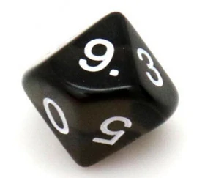
Exemple :
« Obtenir 6 », « Faire Pile » ...
Très souvent on l'associe à une lettre pour faciliter sa manipulation :
On étudie un lancer de dé à 10 face.
Soit A l'événement « Obtenir 6 ».

II – Calcul de probabilité :
La probabilité d'une issue représente la chance qu’elle apparaisse lors d’une expérience aléatoire.
Exemples :

On a une chance sur 6 d'obtenir 3. On dit que la probabilité d'obtenir 3 est de $\frac{1}{6}≈0,13$.
Propriétés :
- La probabilité d'une issue est un nombre compris entre 0 et 1.
- La somme des probabilités de toutes les issues d'une expérience aléatoires est égale à 1.

Exemples :
Chaque face a une probabilité de d'être obtenue.
On a donc la somme des probabilités : $\frac{1}{6}+\frac{1}{6}+\frac{1}{6}+\frac{1}{6}+\frac{1}{6}+\frac{1}{6}=\frac{6×1}{6}=1$.
Si dans une expérience aléatoire, toutes les issues ont la même probabilité d'apparaitre, alors on parle de situation d'équiprobabilité.
Exemples :
Lors du lancer d'un dé non truqué, chaque face a autant de chance d'être obtenue, nous sommes donc dans une situation d'équiprobabilité.

